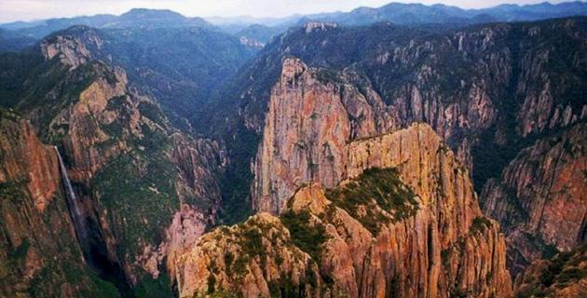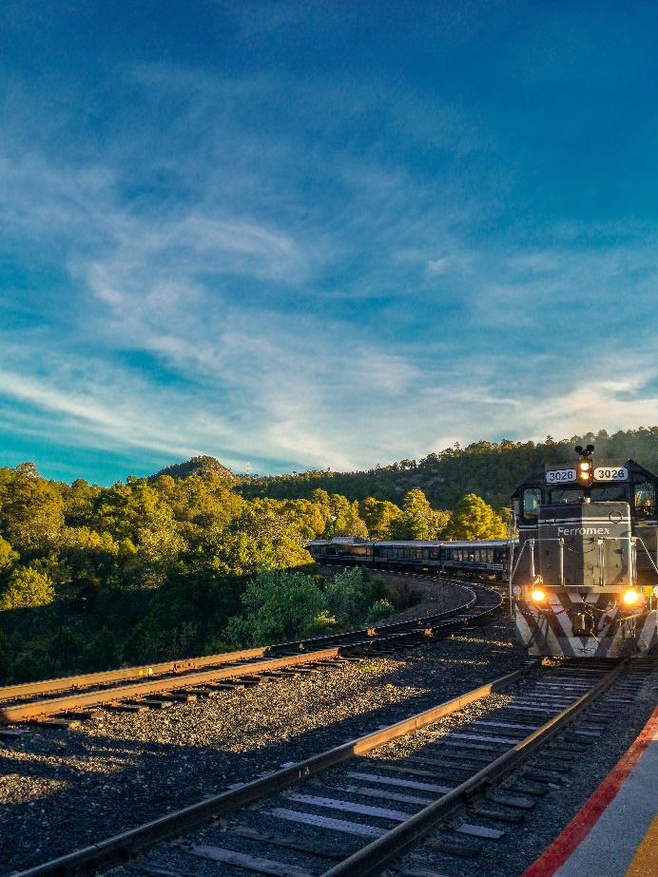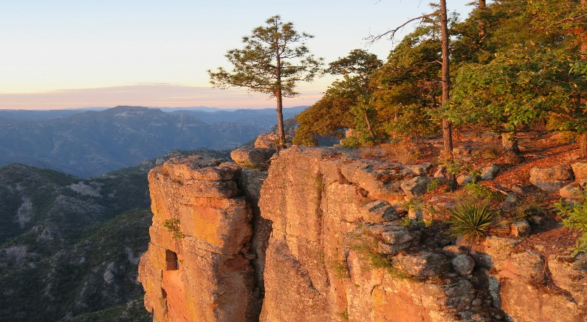

*BARRANCAS V.I.P.*

*Chihuahua – Creel – Divisadero Barrancas – Bahuichivo – El Fuerte*

*06 días / 05 noches*

**ITINERARIO**

**Salidas:** lunes, miércoles y viernes

**Vigencia:** 15 de diciembre del 2024

**Ref.:** LCVL-BVIP5N

**DÍA 01: CHIHUAHUA LUNES / MIERCOLES / VIERNES**

Arribo a la ciudad de Chihuahua, traslado al hotel. Más tarde, paseo por la ciudad visitando la catedral, el centro cultural universitario - antes Quinta Gameros, la casa de Pancho Villa - hoy museo de la revolución y los murales del palacio de Gobierno. No incluye admisiones.

Notas:

**Los lunes no hay museos abiertos, pero se les dará un breve recorrido.

**Para poder tomar este tour se tiene que llegar a Chihuahua a más tardar a las 14:00 horas.

**DÍA 02: CHIHUAHUA – CREEL MARTES / JUEVES / SABADO**

Muy temprano, alrededor de las 07:30 horas, traslado en camioneta, con chofer-guía, de Chihuahua al pueblo maderero de Creel pasando por los campos menonitas, ahí visitaremos su zona industrial, los campos donde viven, visitaremos la quesería, donde podrán comprar los productos que elaboran como quesos, salamis y mermeladas. Posteriormente, continuaremos nuestro espectacular recorrido al pueblo de Creel, al cual estaremos llegando aproximadamente a las 13:00 horas. Traslado al hotel y comida incluida. Por la tarde tendremos un paseo por los alrededores de Creel, visitando el Lago de Arareco, la misión de San Ignacio, el valle de los hongos, el valle de las ranas y la cueva Tarahumara habitada. Regreso al hotel, por la noche se incluye la cena. Alojamiento.

**DÍA 03: CREEL – BARRANCAS MIERCOLES / VIERNES / DOMINGO**

A las 07:20 horas traslado a la estación de tren para tomar el primer trayecto en el Ferrocarril Chihuahua al pacífico “CHEPE EXPRESS” salida a las 08:00 horas. Llegaremos a la estación de Divisadero alrededor de las 10:00 horas. Traslado al hotel, comida incluida después de las 13:00 horas. Las habitaciones se asignarán a las 15:00 horas. Por la tarde tendremos una caminata por diferentes miradores de las espectaculares Barrancas del Cobre. Regreso al hotel y por la noche se incluye la cena. Alojamiento.

Nota. Cuando sea miércoles el trayecto Creel – Barrancas se dará en camioneta.

**DÍA 04: BARRANCAS – BAHUICHIVO JUEVES / SABADO / LUNES**

Desayuno. Para esta mañana les recomendamos tomar el tour opcional al mirador de la piedra volada y parque de la aventura, ahí tendrán la oportunidad de tomar un recorrido en el impresionante teleférico o subirse a alguna de las dos vertiginosas tirolesas entre ellas el “Zip Rider” la segunda tirolesa más larga del mundo (traslado, entrada al parque y atracciones no incluidas).

A las 13:00 horas traslado en camioneta al pueblo de Cerocahui, llegada alrededor de las 14:40 horas. Comida incluida a su llegada, posteriormente paseo al cerro del Gallego Mirador de Urique. A lo largo del camino veremos ranchos y cuevas tarahumaras, una vieja iglesia, así como el manantial de la virgencita. Del mirador del cerro del Gallego se pueden apreciar en el fondo del cañón, el antiguo pueblo minero de Urique, así como el río del mismo nombre. Regreso al hotel, por la noche se incluye la cena. Alojamiento.

**DÍA 05: BAHUICHIVO - EL FUERTE VIERNES / DOMINGO / MARTES**

Desayuno. Mañana libre, les recomendamos visitar la antigua iglesia o caminar por el pueblo. A las 10:25 horas traslado a la estación de tren para tomar su ultimo trayecto en el ferrocarril CHEPE EXPRESS, salida a las 11:25 horas con destino al pueblo mágico y colonial de El Fuerte, en este trayecto disfrutaremos de las vistas más espectaculares del recorrido del tren, llegada a las 14:40 horas. Traslado a su hotel y tarde libre, se recomienda tomar el tour opcional, en balsa por el rio Fuerte o caminar por las calles empedradas del pueblo y conocer las casonas antiguas (tours no incluidos, con costo adicional). Alojamiento.

**DÍA 06: EL FUERTE SABADO / LUNES / MIERCOLES.**

Desayuno. Su aventura llega a su fin con su traslado al aeropuerto de Los Mochis. Este traslado se da por carretera con un tiempo de recorrido de 2 horas, por favor tomar en cuenta esto al momento de reservar su vuelo.

***Fin de los servicios***

**PRECIOS POR PERSONA EN MXN**

**SERVICIOS TERRESTRES**

|  |  |  |  |  |
| --- | --- | --- | --- | --- |
| **SENCILLA** | **DOBLE** | **TRIPLE** | **CUÁDRUPLE** | **MENOR**  **2-10 años** |
| $39,175 | $23,140 | $20,535 | $19,395 | $11,555 |
|  |  |  |  |  |
| **SUPLEMENTO PARA CAMBIO DE BOLETO DE TREN:** | | | | |
| Clase Ejecutiva | | $ 865 | | |
| Clase Primera | | $2,675 | | |

**EL PRECIO INCLUYE:**

**Chihuahua:**

* Traslados: Aeropuerto / Hotel.
* Visita de Ciudad. Admisiones NO incluidas.
* Una noche de alojamiento en el **hotel Sheraton Soberano o Hilton Garden**
* Traslado en camioneta de Chihuahua a Creel pasando por Los Campos Menonitas

**Creel:**

* Traslados
* 02 alimentos por persona (no se incluye bebidas).
* Tour de Creel
* Una noche de alojamiento en el **hotel The Lodge at Creel o Quinta Misión o Hacienda Don Armando.**
* Boleto De Tren Chepe Express Clase Turista de Creel a Divisadero Barrancas**

*\*\*Si es en miércoles el trayecto será en camioneta*

**Posada Barrancas:**

* Traslados
* 03 alimentos por persona (no se incluye bebidas).
* Caminata por los miradores
* Una noche de alojamiento en el **hotel El Mirador o Divisadero.**
* Traslado en camioneta de Barrancas a Cerocahui

**Bahuichivo (Cerocahui):**

* Traslados
* 03 alimentos por persona (no se incluye bebidas)
* Visita al Cerro del Gallego
* Una noche de alojamiento en el **hotel Misión Cerocahui**
* Boleto de tren Chepe Express Clase Turista de Bahuichivo a El Fuerte

**El Fuerte:**

* Traslados: Estación / Hotel / Aeropuerto.
* Desayuno por persona
* Una noche de alojamiento en el **hotel Posada del Hidalgo o Torres del Fuerte**

**NO INCLUYE:**

* Transportación aérea.
* Impuestos aéreos.
* Alimentos no mencionados en el itinerario.
* Propinas a choferes y guías.
* Gastos de índole personal.
* Tours, recorridos y actividades de aventura en los sitios turísticos
* Entradas no mencionadas como incluidas

**NOTAS:**

* Pregunte por suplemento de hoteles de mejor categoría y quedándose en El Fuerte
* Todos los traslados y tours son en servicios compartido
* **LA SALIDA DEL VIERNES NO APLICA PARA LOS MESES DE MAYO Y JUNIO**
* Menor se considera de 2 a 10 años.
* Se recomienda incluir en su equipaje bloqueador solar biodegradable, repelente de insectos biodegradable, lámpara de mano, cámara fotográfica o de vídeo.

**LEGALES:**

1. Itinerario meramente referencial, puede sufrir cambios o variaciones dependiendo de la disponibilidad de servicios y tarifas en convenio solicitadas al momento de la reserva, de acuerdo a cuestiones climatológicas, epidemiológicas, religiosas o conflictos internos dentro del destino que se encuentren ajenos a la empresa. Debido a posibles modificaciones de Ferromex.
2. Precios por persona en pesos mexicanos, sujetos a cambio, disponibilidad y confirmación de las tarifas en convenio cotizadas. Aplican restricciones.
3. Menor aplica de 2 a 10 años.
4. Tarifas con impuestos incluidos, vigentes del 11 de enero al 15 de diciembre del 2024.
5. **LA SALIDA DEL VIERNES NO APLICA PARA LOS MESES DE MAYO Y JUNIO**
6. Toda reservación, cambio o cancelación será se tomará como efectiva, siempre y cuando se tenga la confirmación por escrito.
7. Salidas operan con mínimo 2 personas.
8. Las habitaciones dobles y triples cuentan con 2 camas matrimoniales.
9. Los pasajeros tendrán 10 minutos de tolerancia adicional a los tiempos acordados para la realización en cada visita, después de este tiempo de tolerancia, los pasajeros tendrán que alcanzar al guía por su propia cuenta.
10. Solo se permite 1 maleta por persona de 23 kg. máximo.
11. Tarifas no aplican en temporada Alta o días festivos, puede aplicar suplemento (Navidad, Fin de Año, Semana Santa, verano. Consulta con nuestros asesores expertos programas vigentes para estas fechas.
12. Los costos presentados en este itinerario aplican únicamente para pago con depósito o transferencia.
13. Se recomienda adquirir un SEGURO DE ASISTENCIA EN VIAJE de cobertura amplia.

**GASTOS DE CANCELACIÓN:**

Los cargos de cancelación se aplican únicamente a los servicios terrestres, no aplica para vuelos, cruceros, servicios especificados como no reembolsables o con condiciones diferentes que no permitan su cancelación.

Boletos de tren una vez emitidos no son reembolsables.